Упражнения
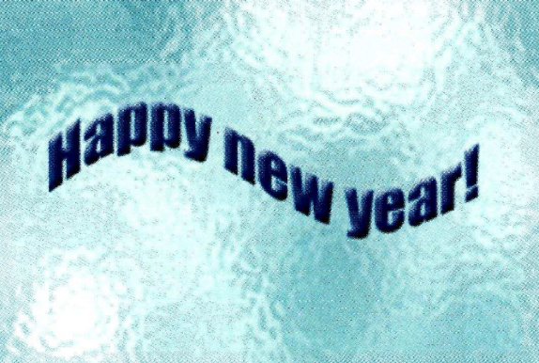
- С помощью команды Hue/Saturation (Тон/Насыщенность) поменяйте цвет фона на розовый.
- Сделайте фон более насыщенным.
- Сделайте фон темнее.
- С помощью инструмента Color Range (Цветовой диапазон) выделите фон рисунка.
- Удалите его и залейте фон другим градиентом.

- Из предложных ниже картинок создать коллаж, выделяя объекты произвольными инструментами выделения и пользуясь меню Select (Выделение)
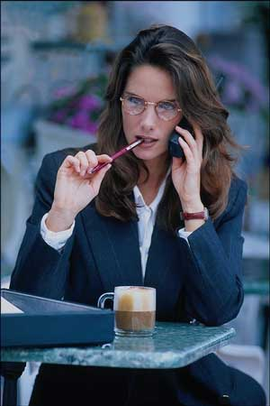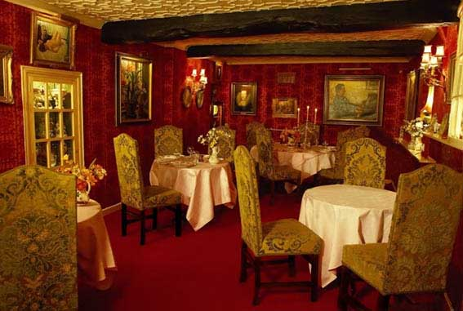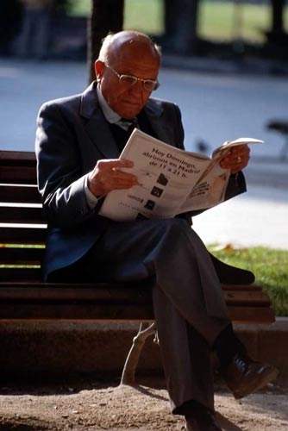
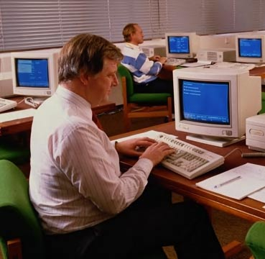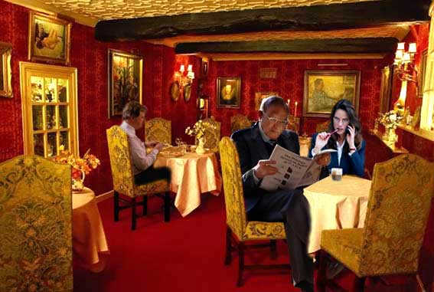
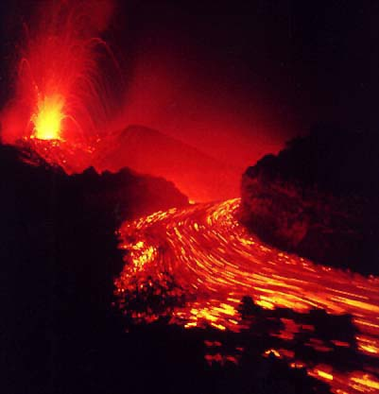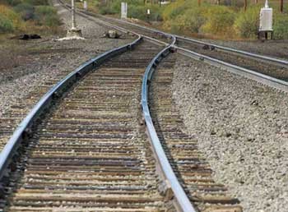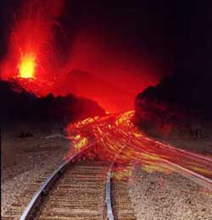
- С помощью быстрой маски создайте из изображений первых двух изображений приведенный коллаж. В начале работы нужно привести изображения к одинаковой ширине с помощью пункта меню Image ►Image Size.
- Создать фигурную кисть, можно выбрать существующую, настроить для нее динамические параметры Shape Dynamics, Scattering, Color Dynamics и Other Dynamics.
- Полученной кистью обвести написанный текст, закрасить выделенную область.
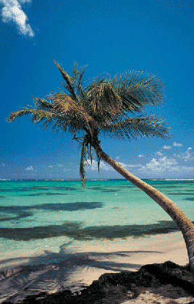
- С помощью инструмента Background Eraser(Резинка для фона) необходимо для данной картинки удалить фон.
- Удалить только небо
- Удалить только море
- Оставить только пальму.
- Создать копию слоя. К верхнему слою применить размытие Blur (Размытие) Gaussian Blur. Инструментом ластик очень аккуратно с верхнего слоя стереть пальму.

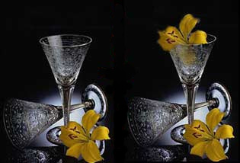
- Поместите цветок в бокал, используя инструмент Clone Stamp (штамп). Эффект полупрозрачности цветка, находящегося за стеклом, можно получить с помощью инструмента History Brush (кисть истории), с непрозрачностью 50%. Этот инструмент, кроме своего обычного применения, часто используется для ослабления последних действий, поэтому незаменим при ретушировании.
- Создайте коллаж из представленных ниже изображений с помощью различных режимов наложения пикселей. Оцените результаты.
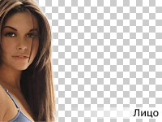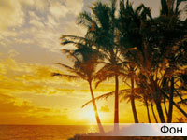
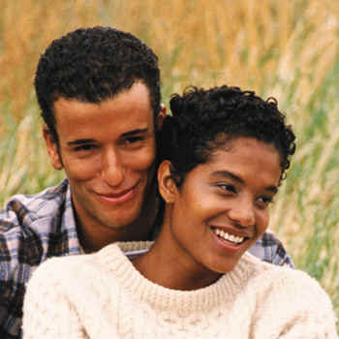
- С помощью команды Extract (Извлечение) избавьтесь от фона картинки.

- Нарисуйте или откройте изображение какого-либо флага. C помощью фильтра Liquify создайте эффект развивающегося флага.
- На каком-либо изображении с портретом грустного человека примените фильтр Liquify, измените выражение лица человека. Сделайте ему улыбку.
- С помощью векторных форм и эффектов слоя создайте выпуклую кнопку. Поменяйте цвет кнопки. Создайте несколько кнопок разного цвета.
- Создайте с помощью векторных инструментов замкнутый фигурный контур, сохраните его. На его основе сделайте красивую рамку, настроив специальным образом инструмент, которым будет производиться обводка контура.
- Создайте свою собственную векторную форму. Сохраните ее.
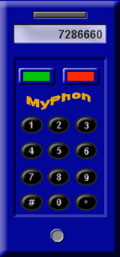
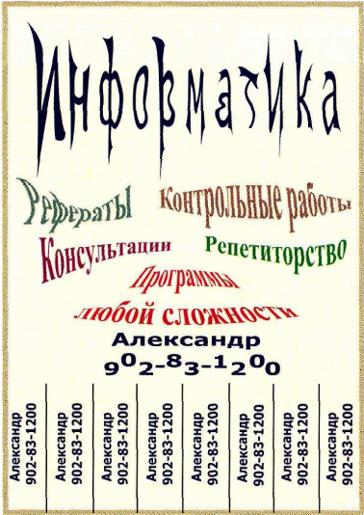
- При помощи эффектов слоя создайте вот такой телефон. Для создания надписей используйте инструмент ввода текста Type (Текст). Для создания кнопок удобно воспользоваться векторными инструментами.
- При помощи разнообразных шрифтов инструмента Type (Текст) напишите подобное объявление.

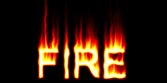
- Частично повторите работу последнего примера для создания огненной надписи.
- Создайте красивую динамическую кисть, как это уже делалось ранее, напишите текст инструментом Type Mask (Текстовая маска) и залейте выделенную область полученной кистью. Примените фильтр размытия или обработайте края надписи инструментом размытия Blur или Smudge (Палец).
- Напишите текст инструментом Type Mask (Текстовая маска) и залейте выделенную область градиентом. Примените к полученной надписи эффекты слоя.
- Создайте макрос, который рисует выпуклую кнопку, содержащую текст, на основе пользовательской выделенной области. Пользователю представляется возможность самому ввести требуемый текст. Выберите оформление на свой вкус, например, такое.

- Нарисуйте тень автомобиля как показано на рисунке ниже.
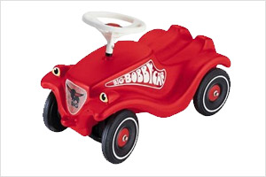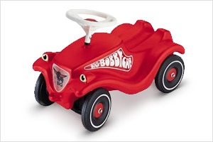
- Создайте эффект, показанный на рисунке ниже с помощью корректирующих слоев. В верхней части к нему применена коррекция Hue/Saturation в режиме Colorize, переводящая в оттенки красного цвета. Внизу то же самое, но цвет - синий. Делается это очень просто. Создаются два слоя коррекции типа Hue/Saturation в режиме Colorize, один - в оттенках красного, другой - синего. Затем маска верхнего слоя заливается сверху вниз черно-белым линейным градиентом. Попробуйте добиться подобного эффекта.
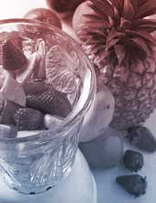
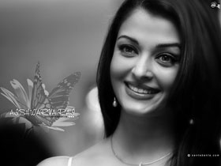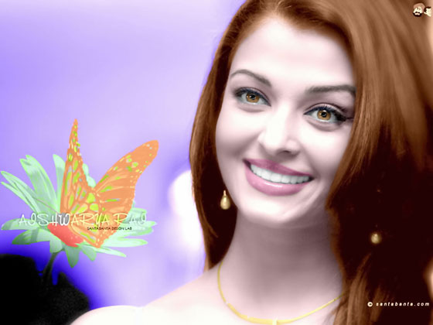
- Раскрасьте самостоятельно черно-белую фотографию, сначала одним способом, а затем другим.
- Попробуйте самостоятельно восстановить старую фотографию используя разнообразные инструменты ретуширования.
